**חלק א': אפיון ותכנון זרימת משתמש**

**User Flow .1 שנבחר:**

**התאמה אישית של משרות לפי העדפות המשתמש**

תהליך שבו המשתמש מקבל משרות מותאמות לפרופיל האישי לפי שכר רצוי, סוג משרה (מהבית/היברידית), זמינות ואתגרים אישיים.

**חשוב למדוד** כמה משרות מותאמות **נצפו בפועל ,**כמה סומנו כ-**"רלוונטיות ,"**האם המשתמש **הגיש מועמדות ,**האם הייתה **נטישה** באמצע התהליך.

**.2 מטרת העל של ה־User Flow:**

**שיפור שביעות רצון המשתמשים והפחתת נטישות**: להבטיח התאמה מדויקת לצרכים ואורח חיים המשתמש כדי שישאר באפליקציה, יחזור אליה, ויפועל (שמירה/ הגשת מועמדות).

**מיקום ה־User Flow בעץ ההיררכי של המערכת:**

נמצא **בשלב האמצעי של העץ** והוא כולל את השלבים הבאים בתרשים:

 .3 הזנת/ עידכון פרטים אישיים וצרכים (יצירת פרופיל)

 .4 צפייה בהמלצות משרות מותאמות

הזנת/ עידכון פרטים אישיים וצרכים

צפייה בהמלצות משרות מותאמות

שמירה למועדפים / סימון לא רלוונטי

בדיקת טווח שכר ומדדי התאמה

בחירת תחומי עניין  
  הגדרת טווח שכר רצוי  
  0.3.3 ציון רמת גמישות נדרשת  
  0.3.4 ציון חשיבות איזון חיים-עבודה

ציון רמת גמישות נדרשת

ציון חשיבות איזון חיים-עבודה

הגדרת טווח שכר רצוי

עיון בפרטי משרה

**.3**

**מסך 3 – טווח שכר רצוי**: בחירה קלה עם עיצוב רגוע, טווחים ברורים ואימוג'ים תומכים.

**מסך 4 – רמת גמישות**: אייקונים בולטים לאופציות כמו עבודה מהבית/היברידית, תחושת התאמה אישית.

**מסך 5 – איזון חיים-עבודה**: עיצוב מעודד ואנושי, כולל ציטוט תומך ואווירה חיובית.

**מסך 6 – המלצות משרות**: חוויית סינון ברורה, הצעות רלוונטיות וניווט קל לאופציות פעולה.

המשתמש מרגיש שהאפליקציה "רואה אותו", מעודדת פעולה ונותנת תחושת ביטחון. השפה הוויזואלית התואמת (כחול/סגול בהיר, אימוג'ים עדינים, אייקונים ברורים) תורמת מאוד לחוויית שימוש זורמת ומחוברת רגשית.

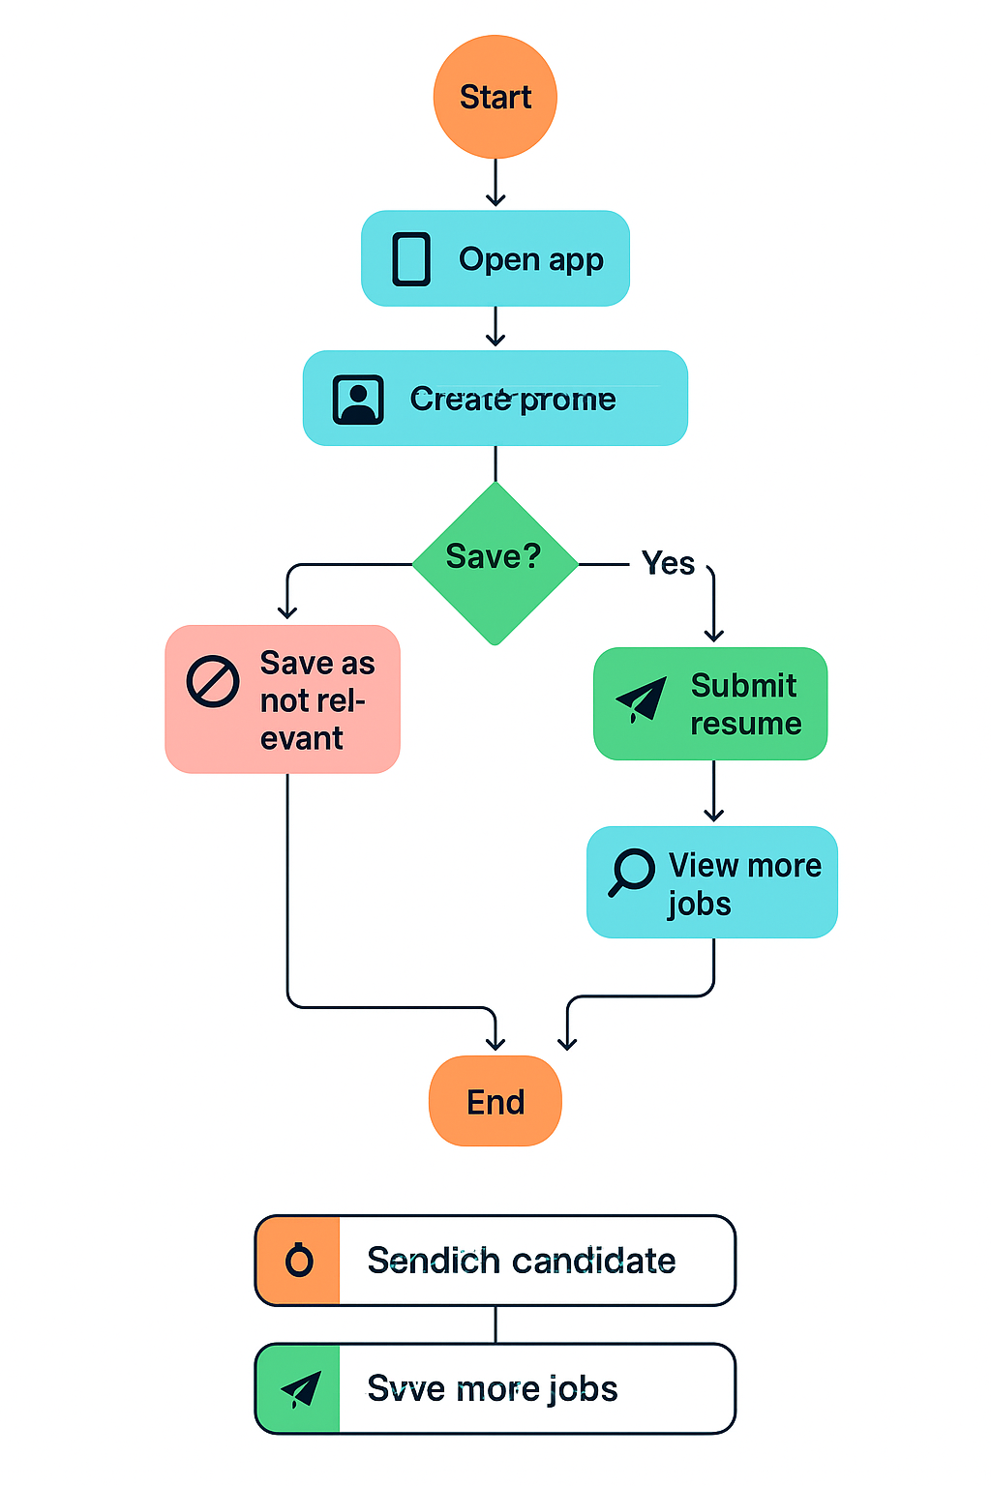**.3 Flowchart:**

התחלה

פתיחת האפליקציה

יצירת פרופיל

סימון כלא רלוונטי

הגשת מועמדות הגשת מועמדות

צפייה במשרות נוספות

End

**חלק ב': הערכה ומדידת הממשק**

**1. בחירת שיטות הערכה:**

שיטה אמפירית- A/B Testing: השוואה בין שתי גרסאות של תהליך (למשל, עם או בלי הצגת שכר) כדי לבדוק איזו מובילה ליותר שמירות או הגשות קו"ח. מתאימה לגרסה פעילה, עם משתמשים רגילים.דורשת תשתית, פולשנות נמוכה.

הערכה הוריסטית- (שיטה אנליטית): בדיקה ע"י מומחים לפי עקרונות שמישות לזיהוי בעיות מוקדמות. מתאימה גם לאב־טיפוס, לא דורשת משתמשים. חסכונית ופשוטה, פולשנות אפסית.

**2. תכנוןA/B Testing:**

**מטרה:** לבדוק האם התאמה אישית משופרת של הפרופיל משפיעה על:שביעות רצון המשתמשים, כמות השימושים הפעילים**,** ירידה בנטישות במהלך יצירת פרופיל. **אוכלוסיית הניסוי:** משתמשים חדשים בלבד (כדי למדוד את ההשפעה מרגע הכניסה).

**נוסח השערה: השערת אפס (H₀):** אין הבדל בין גרסאות A וB

**השערה חלופית (H₁):** גרסה B תוביל לשיפור במדדי השימוש.

**המשתנים הנבדקים:** גרסה A כוללת טופס יצירת פרופיל רגיל, בעוד שגרסה B מוסיפה שדרוגים כמו שאלות מונחות, איקונים, טיפים והתאמה חכמה בזמן אמת למשרות – כדי להפוך את החוויה לנעימה ומדויקת יותר. **אוכלוסיית הניסוי:** משתמשים חדשים (למדוד את ההשפעה מעת הכניסה).

**KPI מרכזיים:** אחוז שסיים יצירת פרופיל.לחיצות על הצעת משרה / שמירה.כמה חזרו לאפליקציה ביום/יומיים שאחרי.זמן ממוצע ליצירת פרופיל (רוצים לשפר אבל לא להאריך מדי).אחוז שעזב את המסך באמצע.  
אחוז שסיימו פרופיל, לחיצות על משרות, וחזרה לאפליקציה – כולם מדדי שיפור (Improve), ו־יותר זה טוב יותר. זמן ליצירת פרופיל – גם שיפור, אך דורש איזון (לא ארוך מדי). אחוז שנטשו באמצע – מדד הגנה (Protect), ו־פחות זה טוב יותר.

**נקודת חשיפה:** שלב 3 בעץ" יצירת פרופיל"

נקבנו **ברמת מובהקות של 0.05** – כלומר, יש סיכוי של 5% שנחשוב בטעות שיש שיפור בגרסה B כשבעצם אין. זה סיכון מקובל, אבל חשוב כאן במיוחד כי טעות כזו עלולה לגרום לנו להשקיע בשיפור שלא באמת עובד.

**Breakdowns:** ננתח לפי גיל, תחום עניין ומקור הגעה כדי להבין על מי גרסה B באמת משפיעה – למשל, האם צעירים מסיימים יותר פרופילים, או משתמשים מרשתות חברתיות נשארים יותר. זה יעזור לנו לדעת אם השיפור מתאים לכולם או רק לחלק מהמשתמשים, ולחדד את ההתאמה בהמשך.

**3. תכנון השיטה האנליטית:** בהתבסס על עקרונות נילסן, הגרסה המשופרת (B) כוללת:

**שקיפות** – המשתמש רואה איפה הוא בתהליך. **שפה מובנת** – מילים פשוטות ואייקונים מוכרים.

**שליטה** – אפשרות לחזור אחורה או לדלג שלב. **הכרה במקום זיכרון** – בחירה קלה מתפריטים מוכנים. **עיצוב נעים ופשוט** – מראה נקי עם צבעים מרגיעים.

**4. הצגת ממצאים ומסקנות:**

**מטריצת :ABCD** בחנו את הבעיות במסכים וסידרנו אותן לפי סדר עדיפות לתיקון:

A - בעיות קריטיות שקל לטפל בהן, כמו הוספת הסברים קצרים ליד שדות שגרמו לבלבול בטופס.

B - דברים חשובים אבל מורכבים לביצוע, כמו הצעות משרות שמתעדכנות בזמן אמת לפי הפרופיל.

C - שיפורים קטנים עם השפעה מוגבלת, כמו אנימציות במסכי טעינה.

D - רעיונות פחות חשובים ודורשי השקעה, למשל הוספת קול או קריינות.

**שיטת הרמזור:**

אדום – בעיות שמנעו ממשתמשים להשלים את הפרופיל – חובה לטפל בהן מיד.

צהוב – דברים ששווה לשפר אבל לא בוערים, כמו טקסטים לא ברורים או עיצוב טיפה עמוס.

ירוק – מה שעובד טוב (למשל המסכים החדשים עם האייקונים וההסברים) – נרצה להמשיך באותו כיוון.

**5. הממצאים** הראו שגרסה B, עם התאמה אישית גבוהה יותר, מובילה ליותר משתמשים שמשלימים פרופיל ונשארים באפליקציה. לכן, נשלב את שיפורי גרסה B כברירת מחדל ונבנה עליהם גם בשאר חלקי המערכת (כמו חיפוש משרות וקורות חיים).

נוסיף שאלות מונחות עם טיפים פשוטים ,נבליט אייקונים רגשיים וידידותיים לאורך תהליך הפרופיל ,נשתמש בטקסטים נעימים ומזמינים יותר, פחות טכניים, נגדיל את השימוש במשוב חזותי בזמן אמת (למשל התאמת משרות תוך כדי מילוי).

**צעדים עסקיים** יינקטו ע"פ תוצאות המבחן: נרחיב את הגרסה החדשה לכלל המשתמשים החדשים.

נשקול קמפיין שיווקי שמדגיש את ההתאמה האישית של האפליקציה. נטמיע מערכת ניתוח מתקדמת שממשיכה לבדוק מה עובד הכי טוב לפי סוג המשתמש.

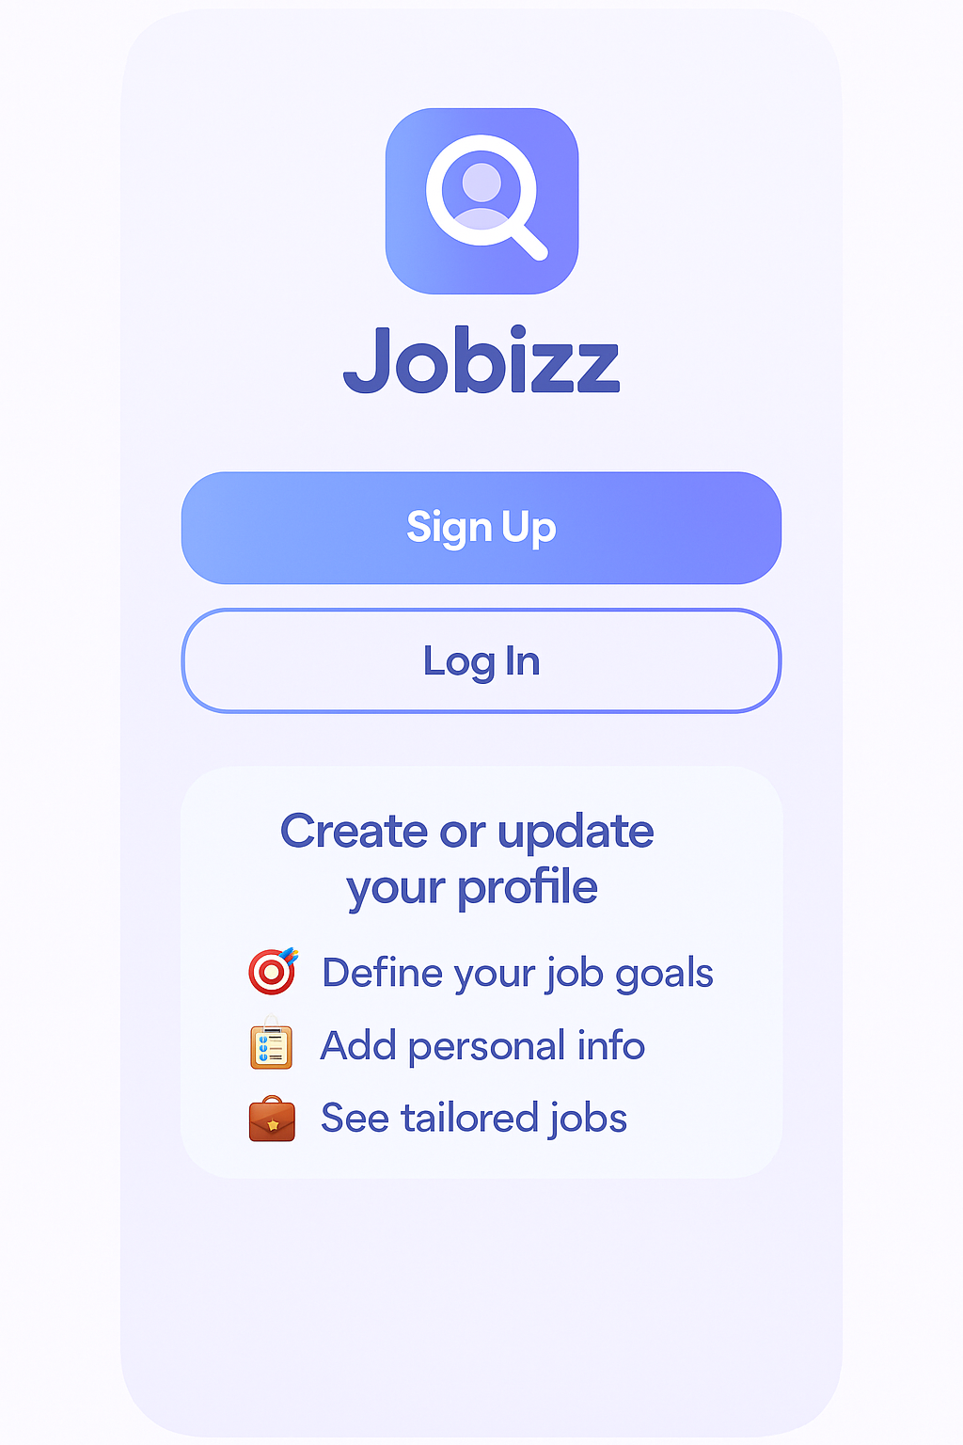**חלק ג': פיתוח אב טיפוס ראשוני**

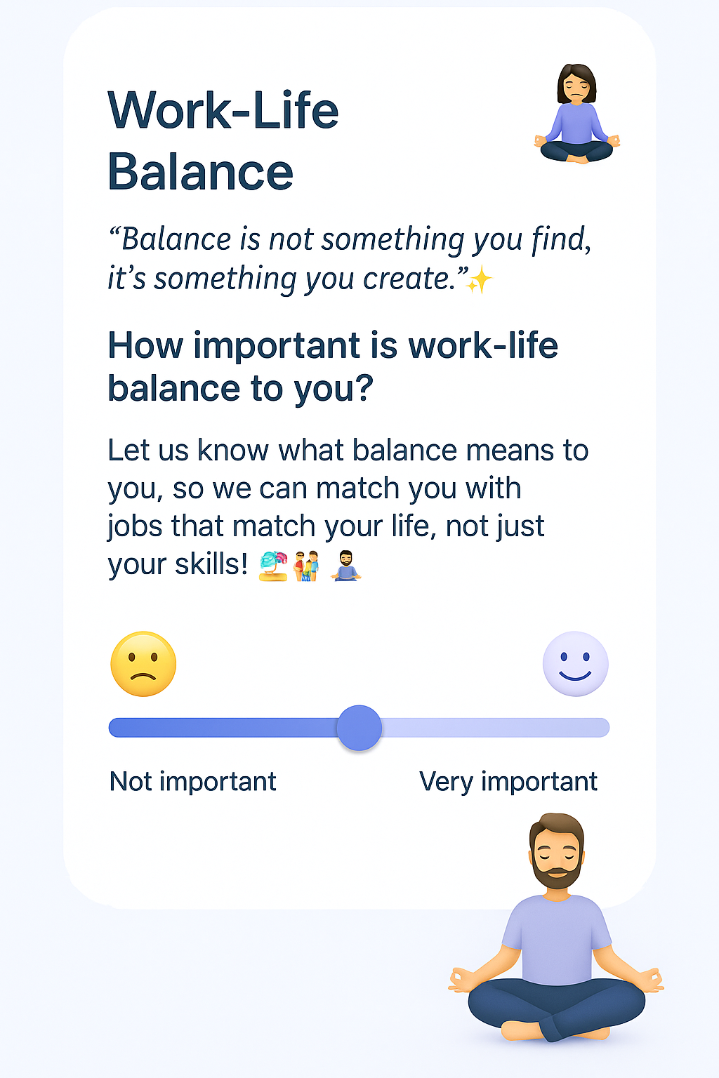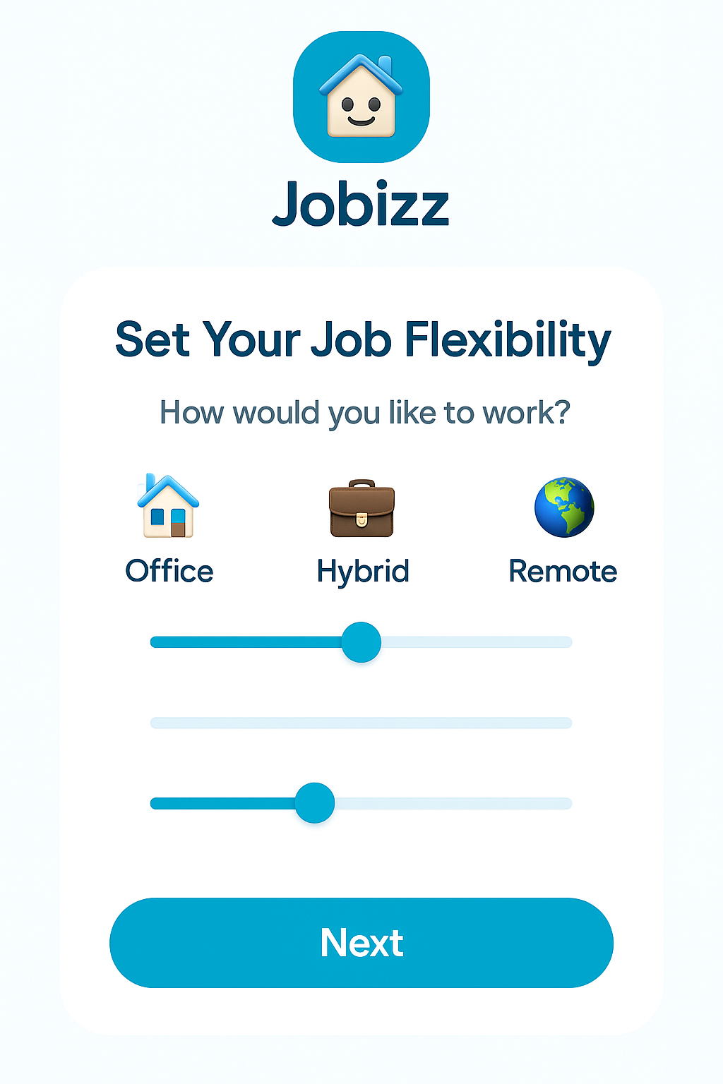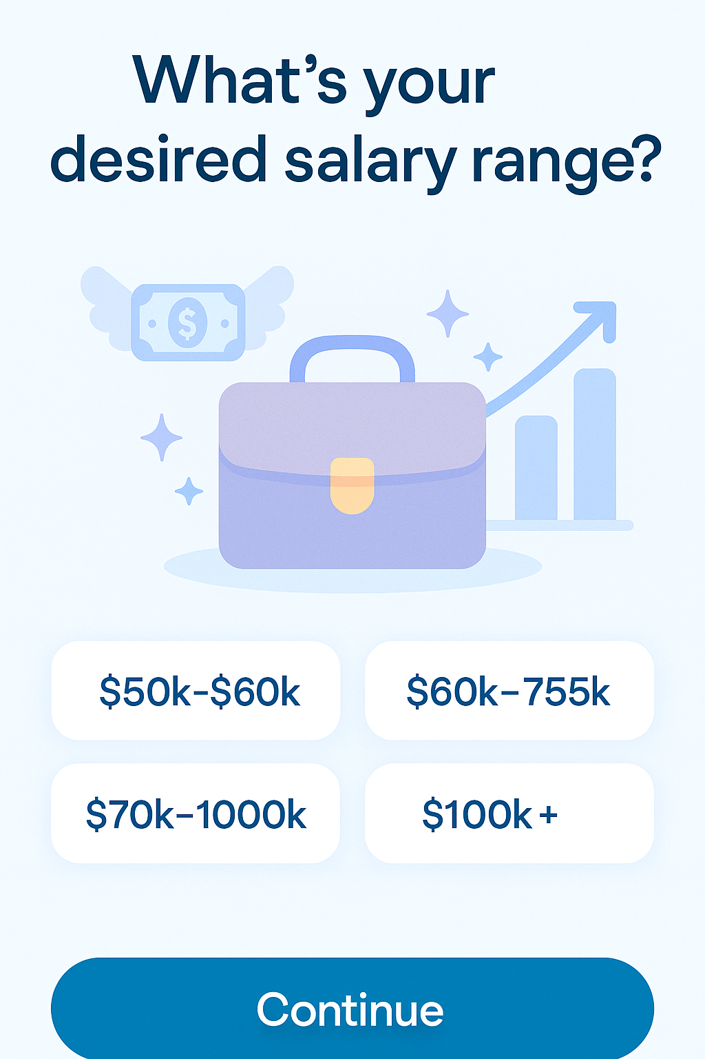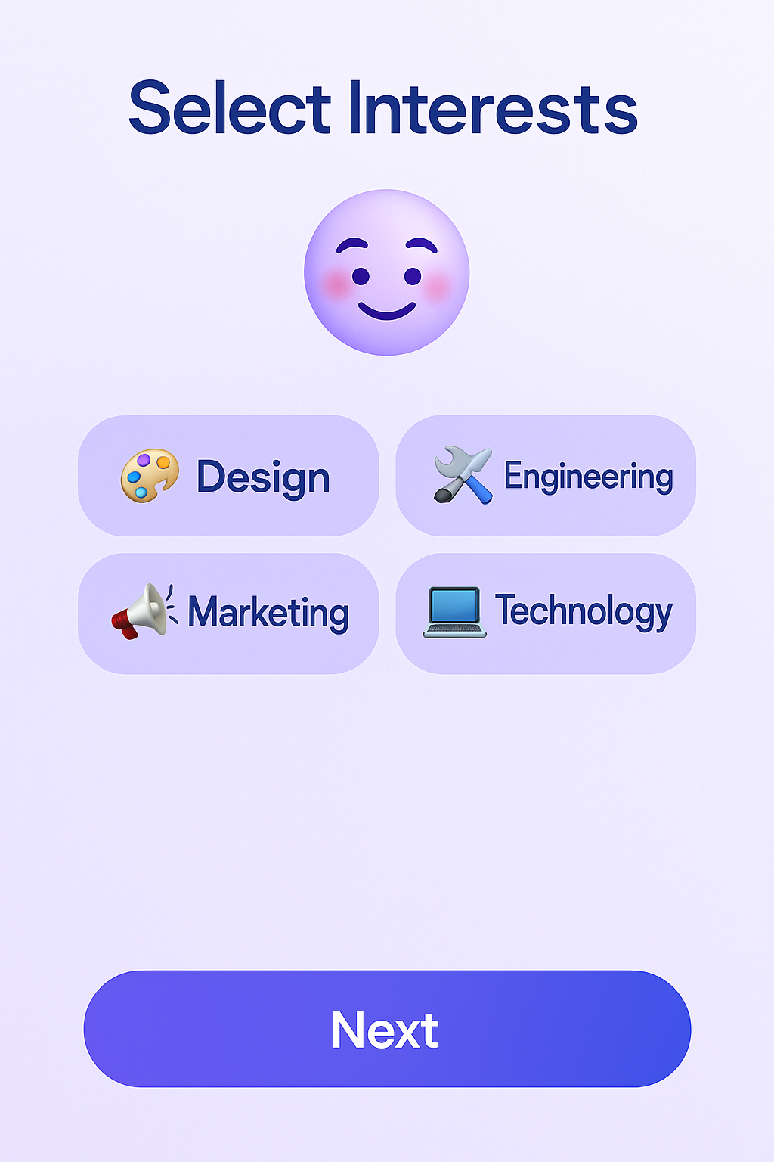**1.**

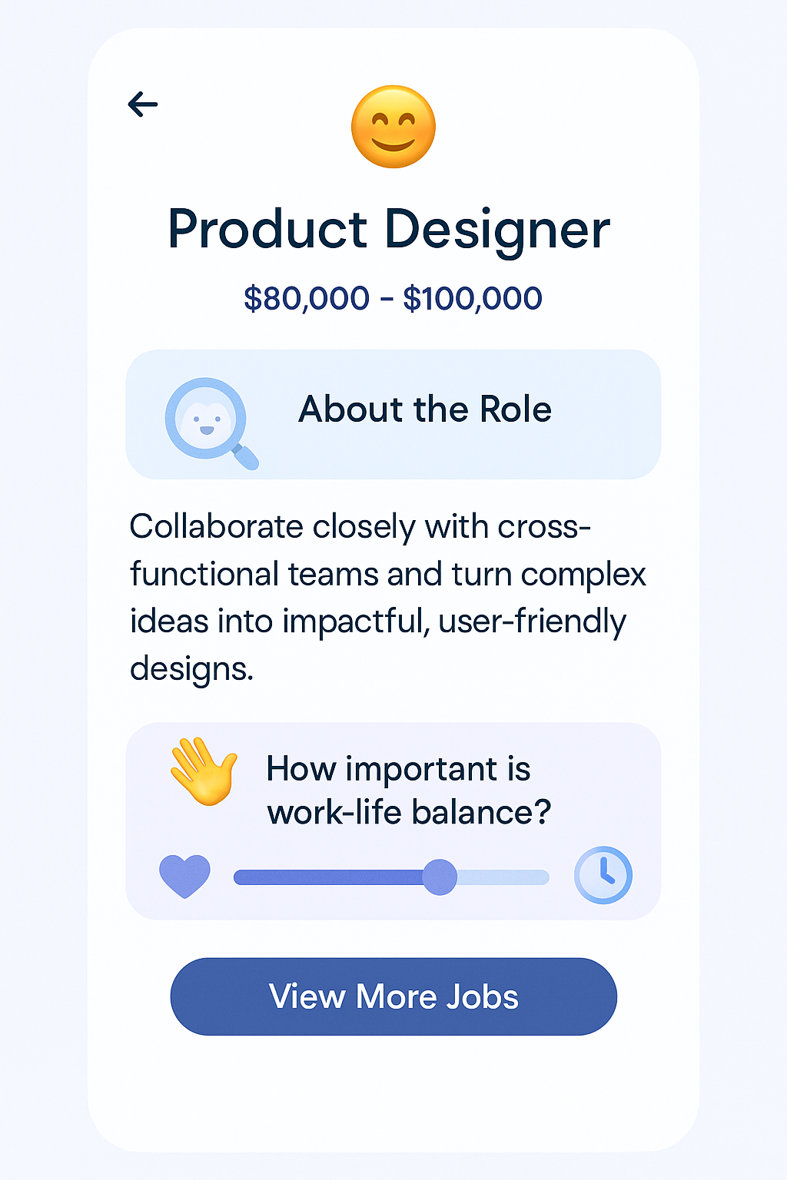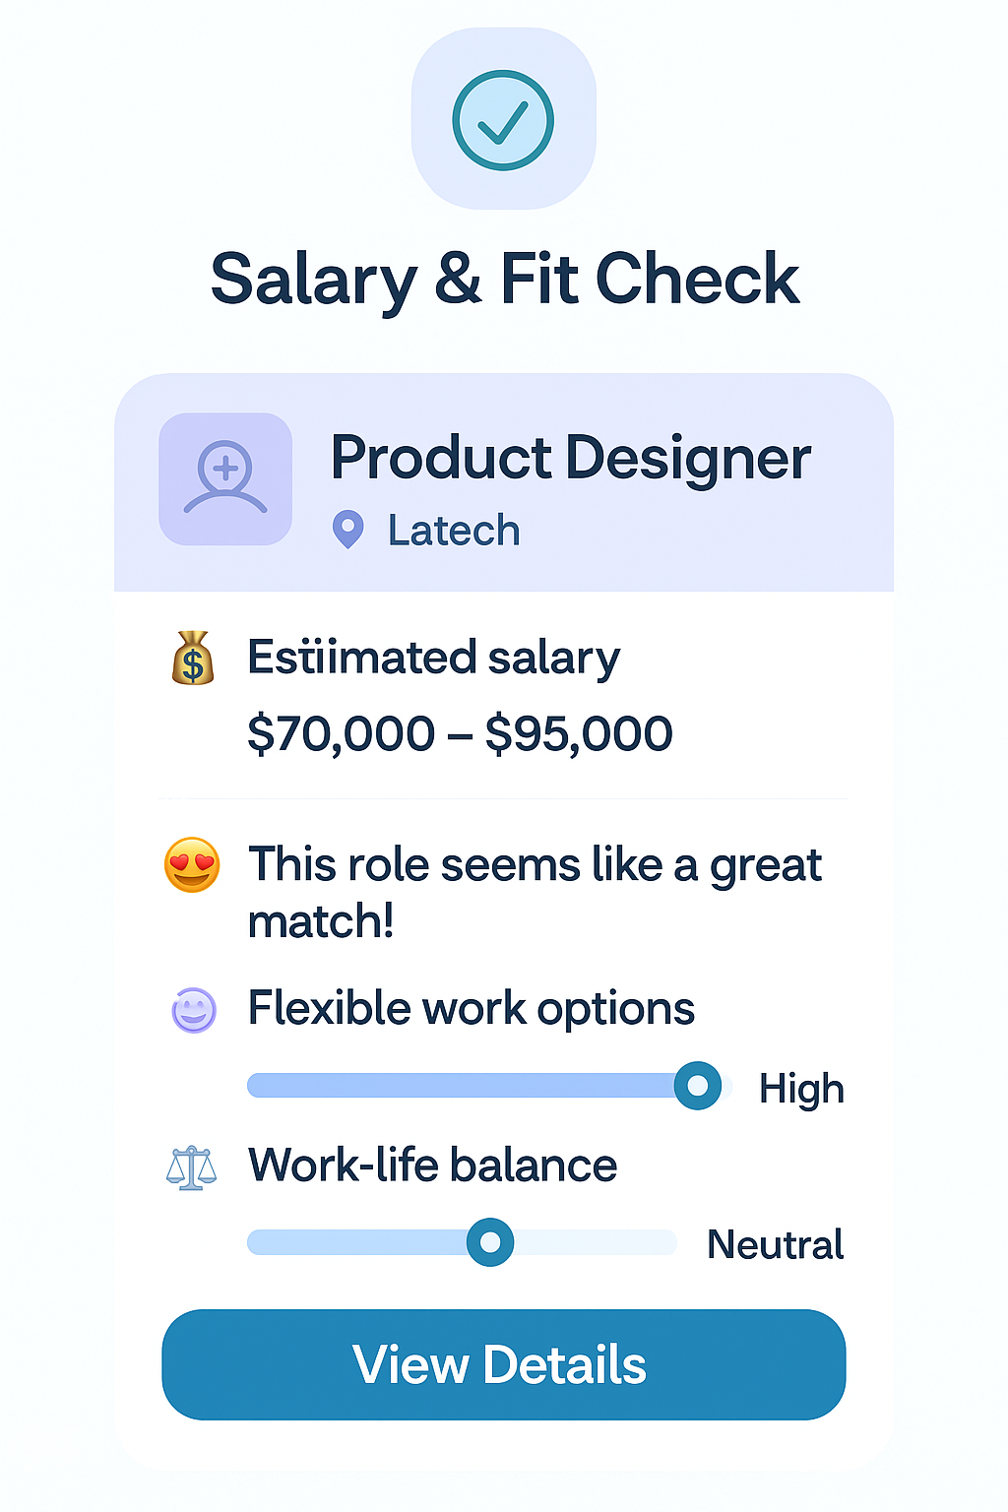

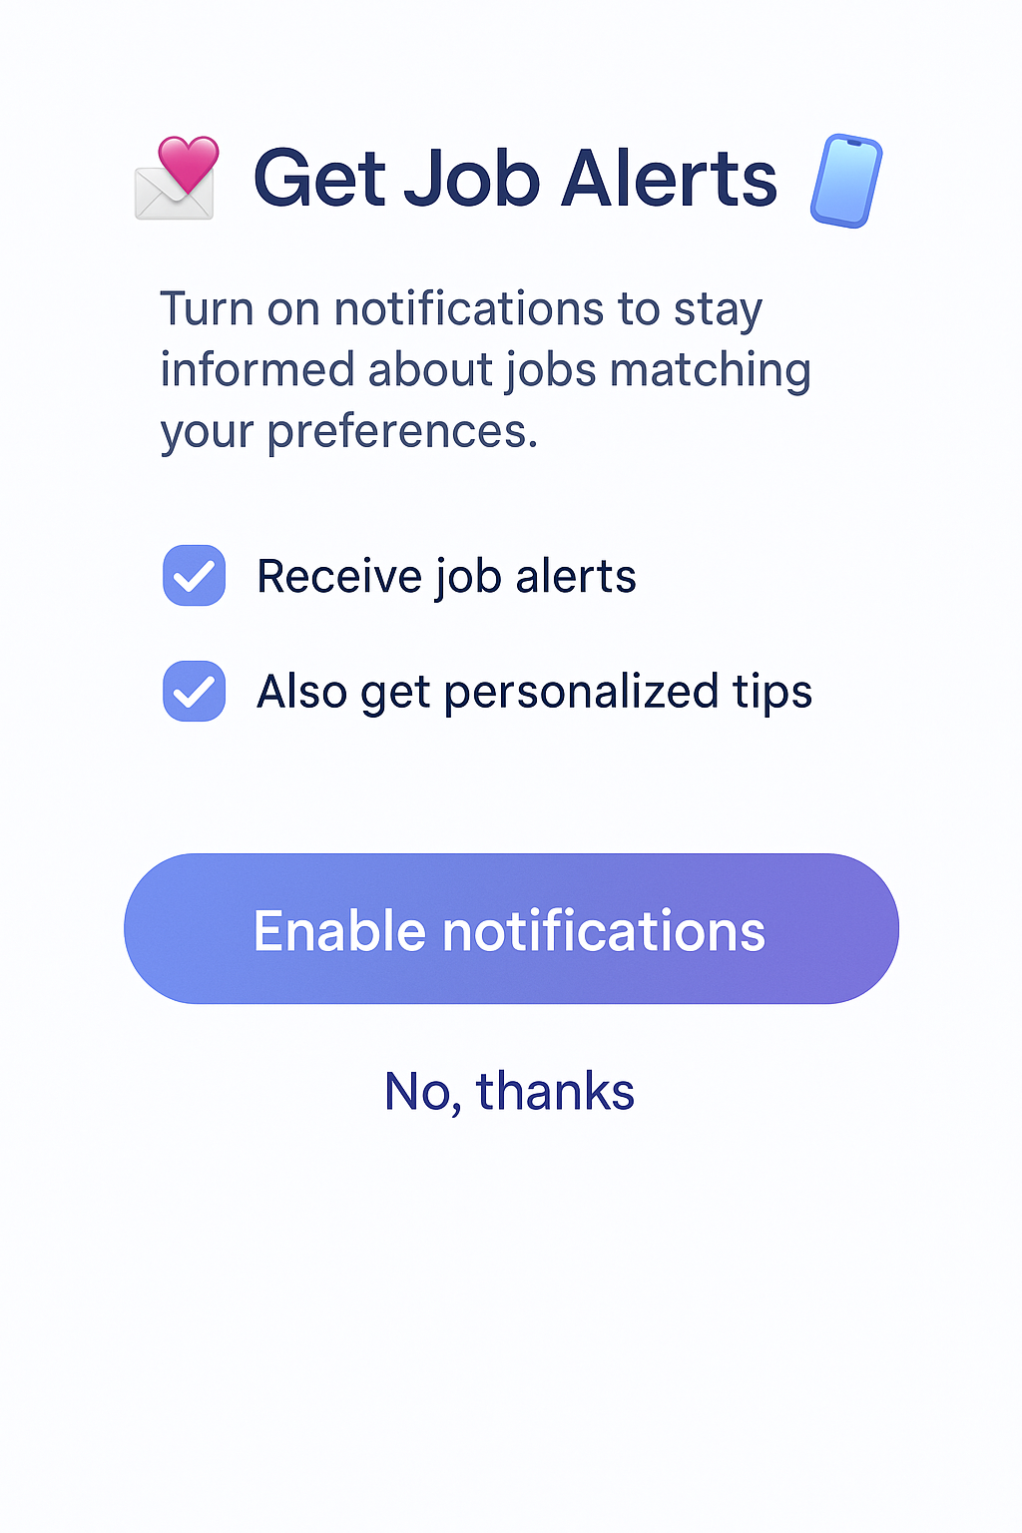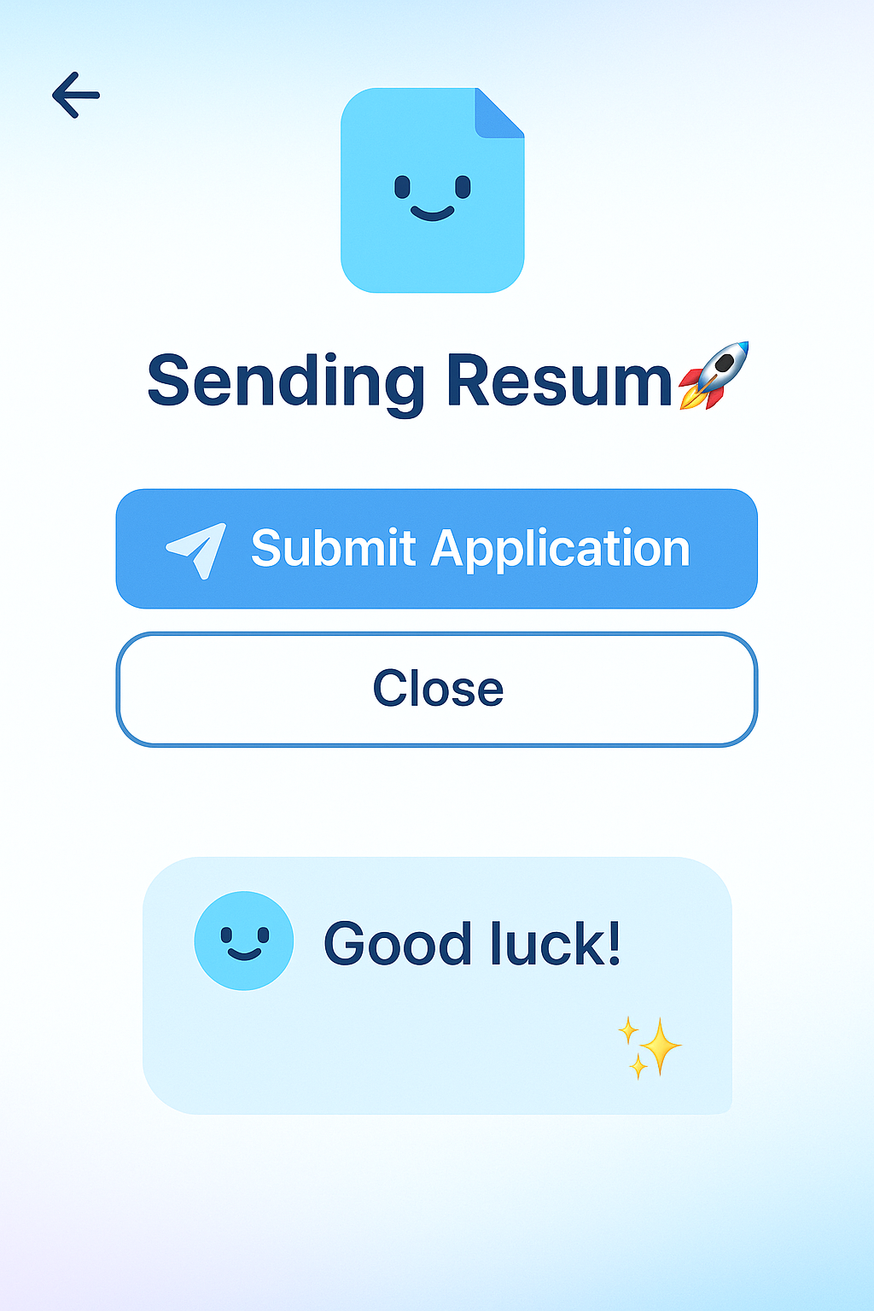

**2.** הניווט והעיצוב נבנו בצורה שתהיה הכי נעימה, ברורה ומעודדת שימוש:

**ניווט:** המעבר בין המסכים פשוט ואינטואיטיבי – כל שלב מוביל בצורה טבעית לשלב הבא. השתמשנו באייקונים ברורים ובאימוג'ים צבעוניים שתומכים באווירה חיובית ומדריכים את המשתמש בלי להעמיס.

**עיצוב:** בחרנו בפלטת צבעים רכה ונעימה – גווני תכלת, כחול וסגול בהיר – שמשרים תחושת רוגע ואמון. הפונטים נקיים וקריאים, והמסכים מעוצבים כך שלא יכבידו על העין. הטקסטים קצרים, מזמינים, ומדברים בגובה העיניים.

**תחושת שימוש:** האפליקציה גורמת למשתמש להרגיש שמבינים אותו – דרך מסכים שמותאמים לו אישית (לפי שכר, גמישות, איזון חיים-עבודה), טיפים מעודדים, ומסרים שעוזרים לו להתקדם בביטחון. הכול מעוצב כדי שירצה להישאר, לחזור – ולמצוא משרה שמתאימה לו באמת.

**עץ היררכי של המערכת :**